Задания ученикам «Юные экскурсоводы», онлайн, педагог Абайдуллова Г.З.

25 .03.20 – Составление карточки об объекте (памятник)
Составление карточки об объекте (памятники) экскурсии, на примере «Улицы в Авиастроительном районе, названные в честь Героев Социалистического Труда», посвященное 100 летию ТАССР.

1. Нужно составить карточку, например:
Кому установлен бюст | Когда состоялось открытие бюста | Годы жизни и годы работы на предприятии | Особенность его деятельности | Где расположен  бюст | приложение
Копылов В.Е. | 2019год | 1926-1995г.г. (годы жизни).  1967-1995г.г. (директор КАПО) | Директор КАПО, при его руководстве производили пассажирские самолеты ИЛ-62, военные ТУ-160 | Около метро ст. «Авиастроительная», ул.Копылова | Герой Соц.  Труда  с 1971 года

Составить карточку самостоятельно:
Кому установлен памятник | Когда состоялось открытие | Годы жизни, годы работы в должности министра СССР | Особенность его деятельности | Где расположен | приложение
Дементьев П.В.

ТЕСТЫ
«Герои Социалистического Труда».
Их труд замечен на земле, виден в небе.
Выберете правильный ответ:
- В 2014 году Московском районе г.Казани установлен памятник
Трижды Герою Социалистического Труда. Академик.
Он сконструировал 100 видов самолетов,
- – имели серийный выпуск, на них выполнены 78 мировых рекордов.
А) Туполев А.Н. Б) Петляков В.М. В) Миль М.Л.
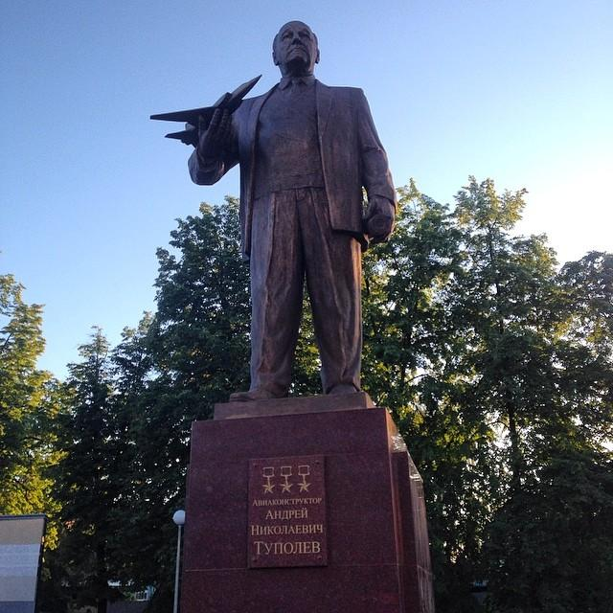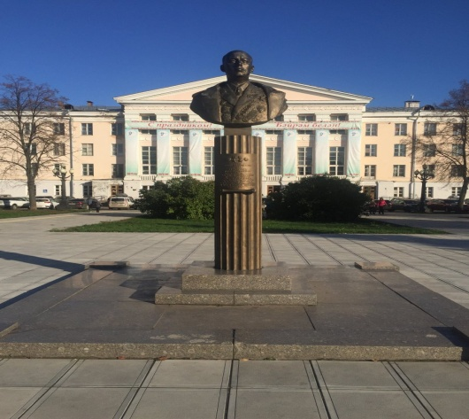
- Около С/К «Мотор» памятная доска с барельефом человеку,
который работал Генеральным директором моторостроительного завода. В период его руководства выпускались двигатели самолетов ИЛ-62, ТУ-154,
ИЛ-86… В СССР 60% всех воздушных перевозок переводили на таких самолетах. Он читал лекции в институте, работал директором НИИ авиационного двигателестроения. В Казани его именем названа улица, проходящая рядом с КМПО.
А) Витер П.А. Б) Завойский Е.К. В) Максимов Н.И.
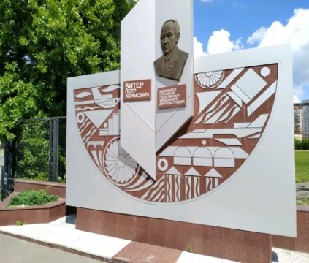

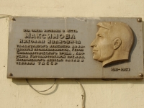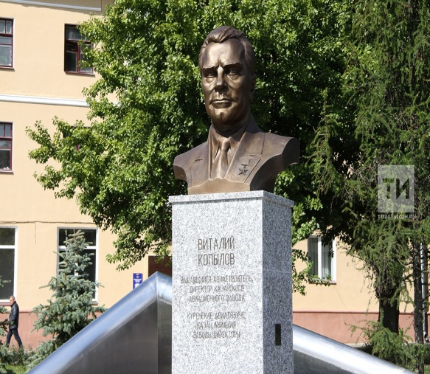

- Одна из улиц Авиастроительного района названа его именем, и на стенах двух домов – памятные доски. В годы ВОв он работал начальником бюро контроля. Отвечал за качество самолетов. В 1960 г- 1969 годы – директор завода. Освоен выпуск пассажирских самолетов ИЛ-62, военных самолетов Ту-22 ( сверхзвуковой ракетоносец-бомбардировщик). Самолет ТУ-22 М3 находится перед корпусом КАПО. Он предложил назвать футбольную команду «Рубин», основал базу отдыха «Бережок».
А) Максимов Н.И. Б) Копылов В.Е. В) Горбунов С.П.

4. В период его руководства (20 лет) на заводе обновилась техническая база, построены жилые дома для заводчан. Освоен выпуск стратегических бомбардировщиков, сверхзвуковой ракетоносец самолет ТУ-160 (Белый лебедь), пассажирские лайнеры ИЛ-62. Его именем назван один из самолетов ТУ-160. Был большой подъем производства, завод был гордостью СССР. В 2019 году установлен бюст около метро станции «Авиастроительная»
А) Копылов В.Е. Б) Лукин М.М. В) Дементьев Н.И.

- Около КДК им «Ленина» памятник Дважды Герою Социалистического Труда. Родился на территории современного Татарстана. Работал рабочим, директором, министром авиационной промышленности СССР
А) Дементьев П.В. Б) Копылов В.Е. В) Жуковский Н.Е.

